中国医学科学院整形外科医院
关于医院新楼各科室各类车项目产品介绍的公示
中国医学科学院整形外科医院（八大处整形医院）近期对整形医院新楼各科室货架项目产品介绍会。欢迎关心该项目的公司到中国医学科学院整形外科医院设备处报名。
报名电话：18610243077 联系人:颜老师
报名时间：2022年04月11日----2022年04月17日16时
报名方式：电话报名后发送资质电子版（加盖单位公章）
邮寄地址：北京市石景山区八大处路33号整形外科医院设备处
注意：疫情期间未与医院工作人员联系确认前请不要来院也不要邮寄，感谢配合！
报名时请携带以下资料：
产品资质要求：
1、企业法人营业执照、税务登记证、组织机构代码（或三证合一,一定要写明销售人员姓名、联系方式）；
2、企业法人给销售人员的授权委托书（附：法人身份证复印件和被授权人身份证复印件）；
3、生产公司给本公司的授权（非生成企业）；
4、本项目不接受联合体报名；
5、行业信誉、财务状况良好说明文件；
6、相同或类似项目业绩说明；
7、材料质量检测报告；
8、北京市工商局或国家企业信用信息公示系统打印本企业信息；
9、行业其他相关资质；
以上资料一份电子扫描版，并保证真实有效，加盖公章。
整包预算9.9万元

序号 | 使用科室 | 货物名称 | 样式/尺寸要求（尺寸不唯一） | 材质要求 | 图片示例  （结构样式材质不唯一）
1 | 手术室（1中号）、门手（1大号）、门诊  （含瘢痕，口腔，毛发，注射等中心）（4小号、2中号）、病房（14小号）、麻恢（含ICU）（2小号）、激光中心（1小号）、药房（3） | 易燃品存储柜（28） | - 层数：多层  2、每层间距符合无菌存放规范要求  3、小号（560*430*430 双层 单层大约可存放20瓶酒精）  4、中号（890*590*460 双层 单层可存放酒精35瓶）  5、大号（1650*1090*460 3层或4层 单层大约存放酒精52瓶） | 1、材质:全部304不锈钢/铝合金带  2、整体结实耐用，表面易擦拭消毒，整体10年不褪色  3、符合国家要求 | 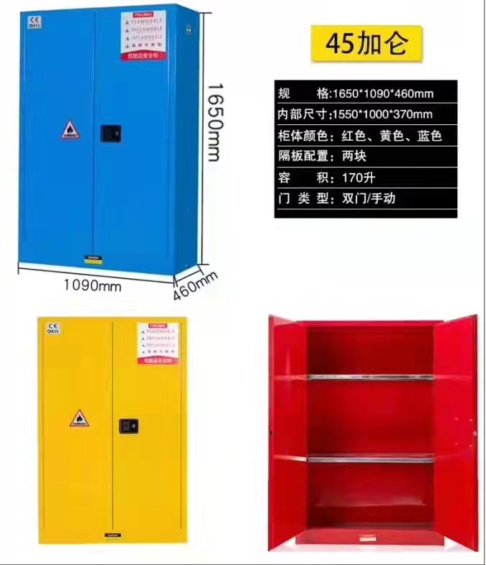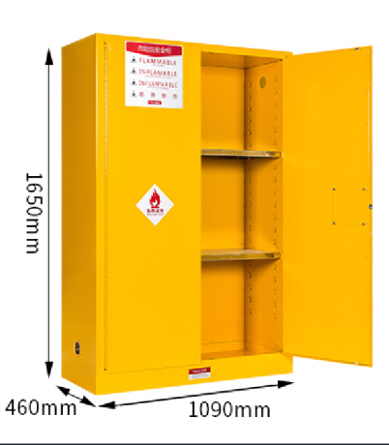
2 | 手术室（2小号）、门手（1小号）、门诊  （含瘢痕，口腔，毛发，注射等中心）（3小号、1中号）、病房（14小号）、激光中心（1小号） | PP酸碱柜（22） | - 层数：多层  2、每层间距符合无菌存放规范要求  3、小号（560*430*430 双层 单层大约可存放20瓶酒精）  4、中号（890*590*460 双层 单层可存放酒精35瓶）  5、大号（1650*1090*460 3层或4层 单层大约存放酒精52瓶） | 1、材质:全部304不锈钢/铝合金带  2、整体结实耐用，表面易擦拭消毒，整体10年不褪色  3、符合国家要求 | 